Resolución del Pleno del Instituto de Transparencia, Acceso a la Información Pública y Protección de Datos Personales del Estado de México y Municipios, con domicilio en Metepec, Estado de México; de veintitrés de enero del dos mil diecinueve.
Visto el expediente relativo al recurso de revisión 04124/INFOEM/IP/RR/2018, interpuesto por xxxxxxxxx xxxxx xxxxxxx xxxxx, a quien en lo sucesivo se le denominará el Recurrente en contra de la respuesta a su solicitud de información con número de folio 00213/ZUMPANGO/IP/2018, otorgada por el Ayuntamiento de Zumpango, en lo sucesivo el Sujeto Obligado; se procede a dictar la presente resolución, con base en lo siguiente.

I. A N T E C E D E N T E S:
1. Solicitud de acceso a la información. Con fecha dieciocho de octubre de dos mil dieciocho, el ahora Recurrente formuló solicitud de acceso a la información pública al Sujeto Obligado a través del Sistema de Acceso a la Información Mexiquense, en adelante SAIMEX, requiriendo lo siguiente:
“Solicito me informen, si tienen un pago pendiente por concepto de publicidad, a nombre de Xxxxxxxxx Xxxxx Xxxxxxx Xxxxx, ya que tenemos contradecirnos de facturación. Además de una carta ingresada en Contraloría Municipal, esto desde la primera gestión como alcalde de Zumpango, del edil Enrique Mazutti Delgado, sin que nos haya cubierto el adeudo.”(sic)
La solicitante indicó como modalidad de entrega el SAIMEX.
2. Respuesta. Con fecha veinticuatro de octubre del año dos mil dieciocho, a través del sistema electrónico SAIMEX, el Sujeto Obligado notificó al particular la respuesta siguiente:
“En respuesta a la solicitud recibida, nos permitimos hacer de su conocimiento que con fundamento en el artículo 53, Fracciones: II, V y VI de la Ley de Transparencia y Acceso a la Información Pública del Estado de México y Municipios, le contestamos que:
SE ADJUNTA OFICIO DE CONTESTACIÓN” (sic)
Asimismo, adjuntó el archivo denominado 213_10-24-2018-125703.pdf, que no se inserta por economía procesal, al ser del conocimiento de las partes, y toda vez que será materia de análisis de la presente resolución.
3. Recurso de revisión. El recurso de revisión se interpuso a través del SAIMEX con fecha treinta de octubre de dos mil dieciocho, por parte de la solicitante de información, quien expresó las siguientes manifestaciones:
a) Acto impugnado.
“Información inexacta y evasiva, no son actos de terceros, sino de incumplimiento de pago.” (sic)
b) Motivos de inconformidad.
“Contesta el señor tesorero de Zumpango, de una forma evasiva y burocrática, le estamos preguntando sobre el adeudo, sí o no, sería la respuesta, para iniciar la respectiva demanda con los documentos que tenemos en nuestro poder.”(sic)
El particular anexo el archivo remitido por el sujeto Obligado mediante, cuyo contenido será analizado más adelante.
4. Turno. De conformidad con el artículo 185 fracción I de la Ley de Transparencia y Acceso a la Información Pública del Estado de México y Municipios vigente, el presente recurso de revisión se envió electrónicamente al Instituto de Transparencia, Acceso a la Información Pública y Protección de Datos Personales del Estado de México y Municipios, que por razón de turno fue asignado al Comisionado Javier Martínez Cruz para su análisis, estudio, elaboración del proyecto y presentación ante el Pleno de este Instituto.
5. Admisión. Mediante auto de fecha seis de noviembre del dos mil dieciocho, este Órgano Garante, admitió a trámite el recurso de revisión respectivo, poniéndose a disposición de las partes, para que un plazo no mayor a siete días hábiles manifestaran lo que a su derecho corresponda, a efecto de ofrecer pruebas, informe justificado y alegatos, lo anterior con fundamento en el artículo 185 fracciones I, II y IV de la Ley de Transparencia y Acceso a la Información Pública del Estado de México y Municipios.
6. Manifestaciones. De las constancias del expediente electrónico del SAIMEX, se observa que las partes fueron omisas en presentar informe justificado, pruebas o alegatos en el plazo previsto para ello, en términos de la Ley de la Materia.
7. Cierre de Instrucción. En fecha once de enero del año en curso, se emitió el acuerdo por medio del cual se declaró cerrada la instrucción, pasando el expediente a resolución, en razón de que fue debidamente substanciado el expediente y no existiendo diligencia pendiente de desahogo, en términos del artículo 185 fracciones VI y VIII de la Ley de Transparencia y Acceso a la Información Pública del Estado de México y Municipios, el cual fue notificado a las partes en la misma fecha.

II. C O N S I D E R A N D O S:
PRIMERO. Competencia.
El Instituto de Transparencia, Acceso a la Información Pública y Protección de Datos Personales del Estado de México y Municipios, es competente para conocer y resolver el presente recurso de revisión interpuesto por la parte Recurrente, conforme a lo dispuesto en los artículos 6, apartado A de la Constitución Política de los Estados Unidos Mexicanos; 5, párrafos vigésimo, vigésimo primero y vigésimo segundo fracción IV y V de la Constitución Política del Estado Libre y Soberano de México; 1, 2, fracción II; 13, 29, 36, fracciones I y II; 176, 178, 179, 181 párrafo 3 y 185 de la Ley Transparencia y Acceso a la Información Pública del Estado de México y Municipios; 9 fracciones I, XXIV y 11 del Reglamento Interior del Instituto de Transparencia, Acceso a la Información Pública y Protección de Datos Personales del Estado de México y Municipios.
SEGUNDO. Oportunidad y Procediblidad del Recurso de Revisión. Previo al estudio del fondo del asunto, se procede a analizar los requisitos de oportunidad y procedibilidad que debe reunir el recurso de revisión interpuesto, previstos en los artículos 178 y 180 de la Ley de Transparencia y Acceso a la Información Pública del Estado de México y Municipios.
El recurso de revisión fue interpuesto dentro del plazo de quince días hábiles previsto en el artículo 178 de la Ley de Transparencia y Acceso a la Información Pública del Estado de México y Municipios, contados a partir de la fecha en que el Sujeto Obligado emitió la respuesta, toda vez que ésta fue pronunciada el día veinticuatro de octubre de dos mil dieciocho, mientras que la Recurrente interpuso el recurso de revisión el treinta del mismo mes y año.
En ese sentido, al considerar la fecha en que se formuló la solicitud y la fecha en la que respondió a ésta el Sujeto Obligado; así como, en la que se interpuso el recurso de revisión, éste se encuentra dentro de los márgenes temporales previstos en el citado precepto legal.
Dentro de este marco, es necesario insertar lo dispuesto por los artículos 176 y 179 fracción I del ordenamiento legal citado, que establecen los supuestos en que puede interponerse el recurso de revisión:
“Artículo 176. El recurso de revisión es la garantía secundaria mediante la cual se pretende reparar cualquier posible afectación al derecho de acceso a la información pública en términos del presente y siguiente Capítulo.
Artículo 179.- El recurso de revisión es un medio de protección que la Ley otorga a los particulares, para hacer valer su derecho de acceso a la información pública, y procederá en contra de las siguientes causas:
(…)
V. La entrega de información incompleta;…”
Asimismo, tras la revisión del escrito de interposición, se concluye la acreditación plena de todos y cada uno de los elementos formales exigidos por el artículo 180 de la Ley de Transparencia y Acceso a la Información Pública del Estado de México y Municipios, y en consecuencia resulta conforme a derecho entrar al estudio de fondo y resolver el presente medio de impugnación.
TERCERO. Materia de la revisión.
Formuladas las precisiones que anteceden, este Órgano Garante procede a analizar el contenido de la respuesta impugnada de conformidad con el agravio formulado por el Recurrente, con la finalidad de determinar si la misma contravino las disposiciones y principios normativos que hacen operante el ejercicio del derecho de acceso a la información pública y, sí en consecuencia, se transgredió este derecho del particular.

CUARTO. Estudio del asunto.
Expuestas las posturas de las partes, lo procedente es entrar al estudio del contenido de la respuesta impugnada, con la finalidad de determinar a cuál de las partes le asiste la razón.
Como punto de partida, debe tenerse en consideración que el derecho de acceso a la información se define como la prerrogativa que tiene toda persona para acceder a la información generada, administrada o en poder de los sujetos obligados; apegándose en todo momento al principio de máxima publicidad consagrado en la Constitución Política de los Estados Unidos Mexicanos, en la Constitución Política del Estado Libre y Soberano de México y demás relativos y aplicables en la Materia.
En ese sentido, cabe recordar que el particular solicitó el documento en el que conste si se tiene un pago pendiente por concepto de publicidad, a nombre de Xxxxxxxxx Xxxxx Xxxxxxx Xxxxx, en respuesta el Servidor Público Habilitado, Tesorero Municipal indicó mediante el oficio número PMZ/TES/563/2018 de fecha veintidós de octubre de dos mil dieciocho, que la solicitud debe realizarse ante la oficina de la Tesorería Municipal de forma personal por tratarse de datos de un tercero y no de información de carácter público.
El particular interpuso recurso de revisión, inconformándose por la contestación inexacta y evasiva, debido a que no son actos de terceros.
En tal virtud, en el artículo 4 de la Ley de Transparencia y Acceso a la Información Pública del Estado de México y Municipios, se dispone que el derecho humano de acceso a la información pública es la prerrogativa de las personas para buscar, difundir, investigar, recabar, recibir y solicitar información pública, sin necesidad de acreditar personalidad ni interés jurídico, en relación directa con ello, el diverso 11 párrafo primero, establece lo siguiente:
“Artículo 11. En la generación, publicación y entrega de información se deberá garantizar que ésta sea accesible, actualizada, completa, congruente, confiable, verificable, veraz, integral, oportuna y expedita, sujeta a un claro régimen de excepciones que deberá estar definido y ser además legítima y estrictamente necesaria en una sociedad democrática, por lo que atenderá las necesidades del derecho de acceso a la información de toda persona…”
De lo transcrito se desprende que la entrega de la información deberá apegarse al principio de congruencia, entendido éste que exista concordancia entre el requerimiento formulado por el particular y la respuesta proporcionada por el sujeto obligado, dicho de otro modo, la respuestas que emitan los sujetos obligados en el ejercicio del derecho de acceso a la información deben guardar estrecha relación con los puntos requeridos, como medio para garantizar el derecho de acceso a la información. Ante la premisa, de que todo acto administrativo debe reunir los requisitos de fundamentación y motivación previstos en el artículo 16 de la Constitución Política de los Estados Unidos Mexicanos, el cual, exige que todo acto de autoridad debe expresar el precepto legal aplicable al caso, además de señalarse las circunstancias, razones particulares o causas inmediatas que se hayan tenido en cuenta para la emisión del acto, según se puede leer en la jurisprudencia del texto y rubro que inserta enseguida para mayor referencia:
“FUNDAMENTACIÓN Y MOTIVACIÓN DE LOS ACTOS ADMINISTRATIVOS. De acuerdo con el artículo 16 constitucional, todo acto de autoridad debe estar suficientemente fundado y motivado, entendiéndose por lo primero que han de expresarse con precisión el precepto legal aplicable al caso y por lo segundo, que también deben señalarse con precisión, las circunstancias especiales, razones particulares o causas inmediatas que se hayan tenido en consideración para la emisión del acto, siendo necesario además, que exista adecuación entre los motivos aducidos y las normas aplicables, es decir, que en el caso concreto se configure la hipótesis normativa. Esto es, que cuando el precepto en comento previene que nadie puede ser molestado en su persona, propiedades o derechos sino en virtud de mandamiento escrito de autoridad competente que funde y motive la causa legal del procedimiento, está exigiendo a todas las autoridades que apeguen sus actos a la ley, expresando de que ley se trata y los preceptos de ella que sirvan de apoyo al mandamiento relativo. En materia administrativa, específicamente, para poder considerar un acto autoritario como correctamente fundado, es necesario que en él se citen: a).- Los cuerpos legales y preceptos que se estén aplicando al caso concreto, es decir, los supuestos normativos en que se encuadra la conducta del gobernado para que esté obligado al pago, que serán señalados con toda exactitud, precisándose los incisos, subincisos, fracciones y preceptos aplicable, y b).- Los cuerpos legales y preceptos que otorgan competencia o facultades a las autoridades para emitir el acto en agravio del gobernado.”
En el caso concreto, se observa que el Sujeto Obligado en respuesta indicó que la solicitud debe realizarse en la Tesorería Municipal de forma personal por tratarse de datos de un tercero y no de información de carácter pública.
Atento al requerimiento de información, debe tenerse en cuenta que el particular no solicitó el acceso a datos personales de un tercero, toda vez que bajo la interpretación de requerimiento de información, desea tener acceso al documento en el que conste sí el Ayuntamiento de Zumpango presenta algún adeudo pendiente de pago al ciudadano Xxxxxxxxx Xxxxx Xxxxxxx Xxxxx por concepto de publicidad.
Por ello, resulta imprescindible decir que en términos del artículo 134, párrafo séptimo de la Constitución Política de los Estados Unidos Mexicanos, los Municipios podrán difundir propaganda bajo cualquier modalidad de comunicación social siempre que tenga el carácter de institucional para fines informativos, educativos o de orientación social.
En este mismo sentido, el artículo 129 párrafo sexto de la Constitución Política del Estado Libre y Soberano de México, prevé lo siguiente:
“Artículo 129.- …La propaganda que bajo cualquier modalidad de comunicación social, difundan como tales los poderes públicos, los órganos autónomos, los Ayuntamientos, las dependencias y entidades de la administración pública estatal y municipal, así como las empresas de participación estatal o municipal, sociedades o asociaciones asimiladas a éstas y en los fideicomisos y cualquier otra entidad pública del Estado de México, deberá tener carácter institucional y fines informativos, educativos o de orientación social. En ningún caso esta propaganda incluirá nombres, imágenes, voces o símbolos que impliquen promoción personalizada de cualquier servidor público, de cualquiera de los poderes del Estado u órganos de gobierno. Las leyes de la materia regularán estas circunstancias…”
Aunado a ello, el Bando Municipal 2018 en su artículo 138, dispone que la Coordinación de Comunicación Social, es la unidad administrativa que tiene como objetivo informar oportunamente de la obras, acciones, servicios, eventos y programas que el Ayuntamiento, sus dependencias, entidades y organismos realizan, en un marco de respeto al disenso y pluralidad, generando una campaña permanente de identidad municipal, donde la población se siente participe del territorio, cultura y tradiciones, por lo que su titular tendrá entre otras atribuciones la de informar y difundir por los diversos medios a la población de las actividades y programas del Ayuntamiento.
De lo expuesto, se desprende que el Ayuntamiento de Zumpango necesariamente debe difundir las actividades y programas que tengan el carácter de informativos, educativos o de orientación social, al ser una herramienta estratégica en la identidad municipal que permite proyectar la rendición de cuentas a sus pobladores en su circunscripción territorial.
Visto desde esta perspectiva, el Sujeto Obligado está facultado para convenir, contratar o concesionar en términos de la Ley Orgánica Municipal del Estado de México en relación directa con la fracción VIII del artículo 4 de la Ley de Contratación Pública del Estado de México y Municipios, la prestación de servicios profesionales, la contratación de consultorías, asesorías y estudios e investigaciones.
Es así, que el Manual Único de Contabilidad Gubernamental para las Dependencias y Entidades Públicas del Gobierno y Municipios del Estado de México proporciona los elementos necesarios para que los entes públicos contabilicen sus operaciones al establecer criterios en materia de contabilidad, mediante un conjunto de conceptos homogéneos que facilitan distinguir y formar agrupaciones generales para detallar los distintos conceptos de cargo y abono por los que cada cuenta deberá ser afectada, indicando el número respectivo, su denominación, clasificación y naturaleza, así como la representatividad de su saldo, y para ello establece un lista de cuentas autorizadas, entre las que se encuentra los conceptos siguientes:
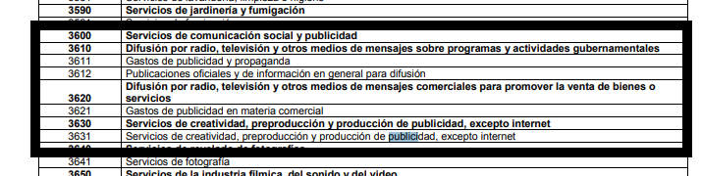
De estas evidencias, se tienen que los sujetos obligados deben contar con una unidad administrativa que registre contablemente el efecto patrimonial y presupuestal de las operaciones financieras que realizan, en el momento en que ocurran, con base en el sistema y políticas de registro establecidas. La cual en el asunto que nos ocupa se traduce en la Tesorería Municipal, quien atendió la solicitud negando los requerimientos planteados. Cuando es directamente responsable de rendir anualmente los informes de resultados y la situación fiscal del ejercicio fiscal inmediato anterior de la cuenta pública, en cuyo contenido debe encontrarse la información económica, patrimonial, administrativa, presupuestal, programática, cualitativa y cuantitativa que muestra los resultados de la ejecución de la Ley de Ingresos y Presupuestos de Egresos.
Dentro de esta perspectiva, los informes deben remitirse al Órgano Superior de Fiscalización del Estado de México, para su análisis y evaluación, según lo prescrito en el artículo 350 del Código Financiero del Estado de México y Municipios, acatando lo dispuesto en los Lineamientos para la elaboración de la Cuenta Pública Municipal, que entre otras cosas regulan lo relativo a la Deuda Pública, según las siguientes capturas de pantalla:
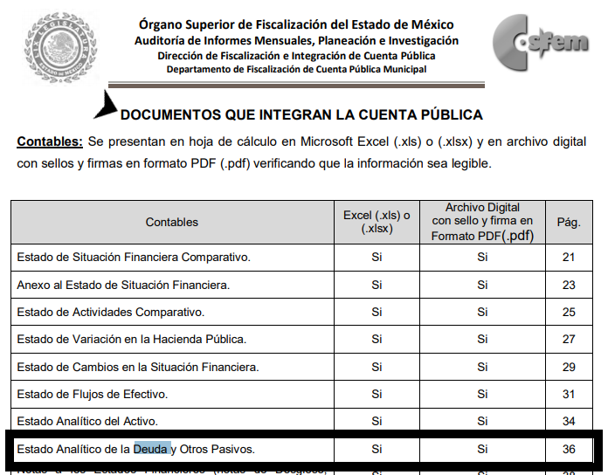
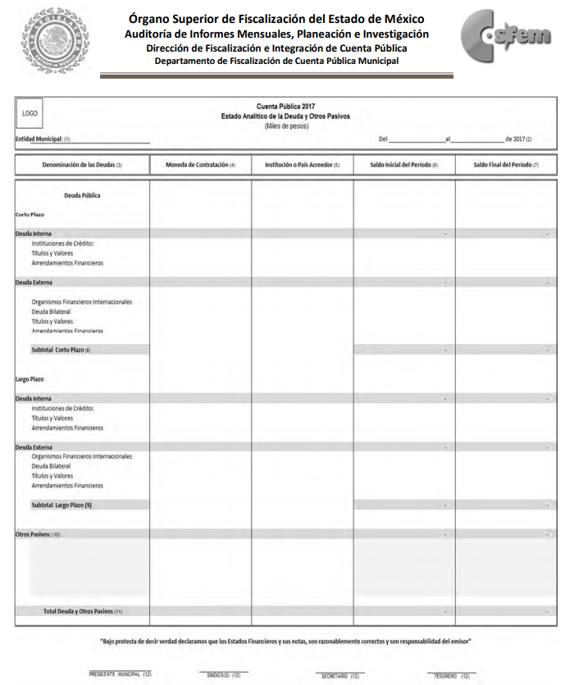
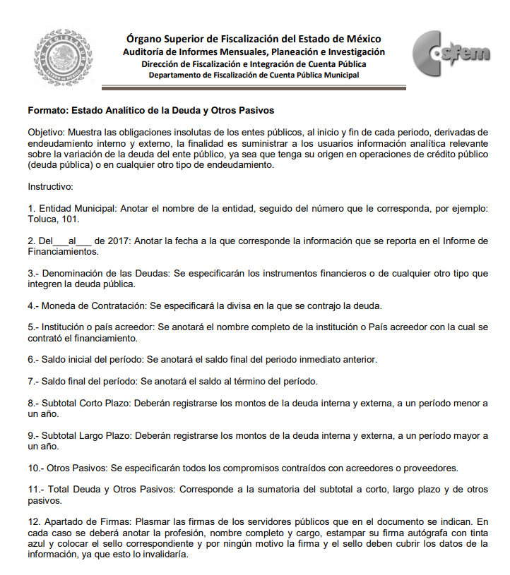
Derivado de lo anterior, es posible afirmar que el Sujeto Obligado genera el Estado Analítico de la Deuda y otros Pasivos, que concentra las obligaciones insolutas de los entes públicos al inicio y fin de cada periodo derivadas de endeudamiento interno y externo, en el que se incluye el nombre completo del acreedor.

Por lo tanto, este Órgano Garante advierte que el Ayuntamiento de Zumpango no garantizó el derecho de acceso a la información del particular, ya que, al incumplir con el principio de máxima publicidad, incumplió lo previsto en la Ley Adjetiva, en el entendido de que no negó la existencia de la información materia de las solicitudes, pero tampoco aceptó expresamente contar con ella, simplemente se limitó a señalar que la solicitud debe realizarse ante la oficina de la Tesorería Municipal por tratarse de datos de un tercero, lo que conlleva a restringir el derecho de acceder a documentos del particular, cuando en términos del artículo 50 de la Ley de Fiscalización Superior del Estado de México, la cuenta pública tiene el carácter de información pública, siempre que el OSFEM haya emitido el correspondiente informe de resultados, tal como se lee enseguida:
“Artículo 50.- El Órgano Superior tendrá un plazo improrrogable que vence el 30 de septiembre del año en que se entreguen las cuentas públicas, para realizar su examen, presentar ante la Comisión de Vigilancia del Órgano Superior de Fiscalización, transparentar sus resultados y rendir a la Legislatura, por conducto de la Comisión de Vigilancia, el correspondiente Informe de Resultados, mismo que tendrá inmediatamente después a su entrega, el carácter público y, en consecuencia, deberá ser publicado en medios electrónicos de manera inmediatamente posterior a la entrega que haga el Órgano Superior a la Comisión de Vigilancia; mientras ello no suceda, el Órgano Superior deberá guardar reserva de sus actuaciones e informaciones…”
Bajo dicho contexto, no se soslaya que la cuenta pública del ejercicio fiscal 2018 aún no se entregaba a la fecha de la solicitud de información, sin embargo puede obrar en los archivos del Sujeto Obligado documentos que den cuenta del adeudo solicitado.
No obstante, que el particular afirmó que existe un adeudo por parte del Ayuntamiento de Zumpango, desde la primera gestión como Presidente Municipal de Enrique Mazutti Delgado, esto es del dieciocho de agosto del dos mil seis al diecisiete de agosto de dos mil nueve, en consecuencia deberá instruirse una búsqueda del periodo comprendido del diecisiete de agosto del dos mil dieciséis al dieciocho de octubre de dos mil dieciocho, atendiendo el marco normativo analizado y lo dispuesto en la Ley Federal de Archivos, en la que se establece que son sujetos de la misma, la Federación, Entidades Federativas, el entonces Distrito Federal y los Municipios, en lo relativo a la conservación del patrimonio documental de la Nación, así como para fomentar el resguardo, difusión y acceso de archivos privados de relevancia histórica, social, técnica, científica o cultural.
Por su parte, la Ley de Documentos Administrativos e Históricos del Estado de México, dispone que los documentos que realicen los servidores públicos, deberán depositarse en los archivos de trámite correspondiente, y para el caso, de que se trate de documentos administrativos de importancia serán conservados por 20 años, además de que ningún documento puede ser destruido, a menos que por escrito lo determine la instancia facultada para ello.
En la revisión de este ordenamiento jurídico se menciona que quienes están obligados en el ámbito de su aplicación deben elaborar los instrumentos de control y consulta archivística que propicien la organización, administración, conservación y localización expedita de sus archivos, por lo que deberán contar al menos con los siguientes controles:
- El cuadro general de clasificación archivística;
- El catálogo de disposición documental;
- Los inventarios documentales;
  - General,
  - De transferencia; y
  - De baja; y
- La guía simple de archivos.
Mientras que los diversos 36, 37, 61, 63, 64, 68 y 74 de los Lineamientos para la Administración de Documentos en el Estado de México, emitidos por el Comité Técnico del Sistema Estatal de Documentación, disponen lo que reza a continuación:
“Artículo 36. Los Sujetos Obligados serán responsables de crear, organizar, preservar y controlar sus Archivos, conforme al ciclo de vida de los documentos y los principios de procedencia y de orden original, así como la normatividad jurídica, administrativa y técnica en materia archivística vigente, y garantizar que sus Archivos de Tramite, concentración e históricos se mantengan organizados y disponibles para permitir y facilitar un acceso expedito a la documentación que resguarden.
Artículo 37. Los Archivos de los Sujetos Obligados tendrán como propósito salvaguardar y preservar los documentos bajo su responsabilidad, con el propósito de facilitar la gestión administrativa del órgano productor y la rendición de cuentas, garantizar el acceso a la información y servir como memoria para el desarrollo de la investigación científica y cultural.
Artículo 61. El ciclo de vida de los documentos de Archivo se corresponderá con las siguientes frases:
I. Frase Activa. Etapa en la que los documentos están en un periodo de tramitación y se utiliza constantemente por parte de la Unidad Administrativa que los generó o recibió, y se ubican en el Archivo de Trámite;
II. Fase Semiactiva. Periodo en el que los documentos, una vez concluido su trámite, mantienen un valor administrativo pero ya no son de uso frecuente por parte de la Unidad Administrativa que los generó o recibió y se resguardan en el Archivo de Concentración; y
III. Fase Inactiva. Etapa en la que los documentos, una vez fenecido su valor primario, se consideran de utilidad para el desarrollo de la investigación y por lo cual se conservan de manera permanente en el Archivo Histórico.
Artículo 63. Atendiendo al ciclo de vida de los documentos, los Archivos integrantes del Sistema se clasifican en:
I. Archivos de Trasmite o de Oficina;
II. Archivos de Concentración o Generales; y
III. Archivos Históricos.
Artículo 64. En cada Unidad Administrativa de los Sujetos Obligados se integrará un Archivo de Tramite, que será la unidad archivística responsable de la gestión de los documentos de uso cotidiano y necesario para el ejercicio de las atribuciones del órgano productor.
Artículo 68. Los Sujetos Obligados integraran un Archivo de Concentración que será la unidad archivística responsable de la gestión de los documentos de uso esporádico que deben mantenerse por razones administrativas, legales, fiscales o contables.
El responsable del archivo de concentración deberá contar con conocimientos y experiencia mínima de tres años en archivista y será nombrado, en el caso del Poder ejecutivo, por el titular de la Unidad Administrativa a la cual se encuentre adscrito, o por el titular de la entidad u órgano que determinen las instancias distintas al Poder Ejecutivo.
Artículo 74. El Archivo Histórico se constituirá como fuente de acceso público, encargado de divulgar la memoria documental Institucional, estimular el uso y aprovechamiento social de la documentación, y difundir su acervo e instrumentos de consulta.”
Ordenamientos legales de los que se advierte, que los sujetos obligados serán responsables de controlar sus archivos con el propósito de salvaguardar y preservar los documentos que faciliten la gestión administrativa y la rendición de cuentas, garantizando siempre el acceso a ellos, de ahí, que deban implementar procesos básicos de gestión de documentos según el tipo de vida de los documentos. No obstante que lo documentos resguardados deberán ordenarse lógica y cronológicamente bajo expedientes relacionados entre sí por un mismo asunto, materia, actividad o trámite.
En relación directa con lo anterior, las fracciones V, VI y VIII del artículo 4 de los Lineamientos para la valoración, selección y baja de los documentos, expedientes y series de trámite concluido en los Archivos del Estado de México, definen para efectos y aplicación de los mismos, lo que se entiende por Archivo de Tramite, Concentración e Histórico, bajo símiles conceptos a los señalados en los Lineamientos para la Administración de Documentos, además de regular lo relativo a la transferencia de los expedientes de concluido, indicando que las unidades Administrativas deberán señalar en el inventario correspondiente los plazos de conservación precaucional en el Archivo de concentración, atendiendo al marco legal o administrativo bajo el cual se produjeron o recibieron los documentos, según se puede leer enseguida:
“Artículo 27.- Las unidades Administrativas al realizar la transferencia de los expedientes de trámite concluido, señalaran en el inventario correspondiente los plazos de conservación precaucional de éstos en el Archivo de Concentración. Para determinar el plazo de conservación precaucional deberán considerar el marco legal o administrativo bajo el cual se produjeron o recibieron los documentos y los siguientes periodos:
I. 6 años para expedientes con información administrativa;
II. 6 años como mínimo para expedientes con información fiscal y presupuestal contable;
III. 12 años como mínimo para expedientes con información jurídico-legal, obra pública y activo fijo; y
IV. Cuando en la legislación se establezcan periodos de conservación mayores a los señalados en las fracciones I, II y III, se considerarán los estipulados en dicha legislación para efectos de realización del proceso de selección final.
V. Cuando las unidades Administrativas no indiquen el plazo de conservación precaucional de sus expedientes en el Inventario correspondiente, los Archivos de Concentración podrán rechazar la transferencia de los expedientes.”
No obstante, que aquellos documentos que al concluir su proceso de selección final y se determine su conservación permanente por el valor secundario, permanecerán en el Archivo de Concentración por un periodo de 20 años a partir de la fecha de conclusión de plazo de conservación precaucional, empero que la Comisión determine conservarlos permanentemente, no podrán ser destruidos aún y cuando hayan sido reproducidos o almacenados en cualquier otro medio o soporte.
Así, los Lineamientos para la Administración de Documentos establecen en sus preceptos legales 26 y 27, que la Comisión Dictaminadora de Depuración de Documentos, es el órgano encargado de la valoración, selección y autorización de la baja de documentos y series documentales existentes en los archivos de las Unidades Administrativas de los sujetos obligados, cuando han cumplido con el objeto para el cual fueron creados, debiendo formular dictámenes de valoración en los que se determine el destino final de los tipos y series documentales que hayan cumplido los plazos de conservación correspondientes y en su momento autorizar mediante acuerdo la baja de aquellos documentos que hayan sido dictaminados como destruibles, al tiempo que deberá elaborar, actualizar y difundir el Catálogo de Disposición Documental y Supervisar su correcta aplicación.
En relación directa con ello, los Lineamientos para la valoración, selección y baja de los documentos, disponen que ningún documento podrá ser destruido, excepto aquellos autorizados por la Comisión mediante el procedimiento de baja correspondiente, en términos de la Ley de Documentos y demás normatividad emitida en la materia, que deberá constar en el Acta Administrativa correspondiente.
Bajo los argumentos planteados, el Sujeto Obligado deberá instruir la búsqueda exhaustiva y razonable de la información ordenada en sus archivos, en términos del artículo 19 de la Ley de Transparencia y Acceso a la Información Pública del Estado de México y Municipios, al advertir del análisis que precede, que el acta solicita y sus anexos es información que el Sujeto Obligado genera, en el ejercicio de sus facultades, competencias y funciones que los ordenamientos jurídicos aplicables le otorgan.
Por lo que resulta procedente ordenar la búsqueda exhaustiva y razonable, del documento en que conste sí existe un adeudo por concepto de publicidad a nombre de Xxxxxxxxx Xxxxx Xxxxxxx Xxxxx por ser de carácter pública, en términos de la fracción XXVI del artículo 92 en relación directa con el segundo párrafo del artículo 23 de la Ley de Transparencia y Acceso a la Información Pública del Estado de México y Municipios, al tratarse de información que se encuentra íntimamente ligada con la entrega de recursos públicos.
En consecuencia debe atenderse lo previsto en los artículos 3 fracción XXII, 4 y 24 último párrafo de la Ley de Transparencia y Acceso a la Información Pública del Estado de México y Municipios, disponen lo siguiente:
“Artículo 3. Para los efectos de la presente Ley se entenderá por:
(…)
XXII. Información de interés público: Se refiere a la información que resulta relevante o beneficiosa para la sociedad y no simplemente de interés individual, cuya divulgación resulta útil para que el público comprenda las actividades que llevan a cabo los sujetos obligados;
Artículo 4. El derecho humano de acceso a la información pública es la prerrogativa de las personas para buscar, difundir, investigar, recabar, recibir y solicitar información pública, sin necesidad de acreditar personalidad ni interés jurídico.
Toda la información generada, obtenida, adquirida, transformada, administrada o en posesión de los sujetos obligados es pública y accesible de manera permanente a cualquier persona, en los términos y condiciones que se establezcan en los tratados internacionales de los que el Estado mexicano sea parte, en la Ley General, la presente Ley y demás disposiciones de la materia, privilegiando el principio de máxima publicidad de la información. Solo podrá ser clasificada excepcionalmente como reservada temporalmente por razones de interés público, en los términos de las causas legítimas y estrictamente necesarias previstas por esta Ley…
Artículo 24. … Los sujetos obligados solo proporcionarán la información pública que generen, administren o posean en el ejercicio de sus atribuciones.”
Así, de la interpretación sistemática a los preceptos legales en cita se advierte que, constituye información pública aquella que conste en soporte documental que generen, administren o posean los sujetos obligados en el ejercicio de sus funciones de derecho público. Dicho de otro modo, tiene el carácter de información de carácter de público, aquella que los Sujetos Obligados generan, poseen o administran en el ámbito de sus facultades.
Por ello, el Sujeto Obligado deberá hacer entrega del documento donde conste el monto del adeudo pendiente de pago del Municipio de Zumpango por concepto de publicidad a Xxxxxxxxx Xxxxx Xxxxxxx Xxxxx en versión pública de resultar procedente en términos del considerando siguiente, ante la premisa de que el Sujeto Obligado no negó la existencia de la información.
Ante los argumentos planteados, se concluye que la respuesta incumplió con los principio de legalidad y máxima publicidad que deben atender los sujetos obligados al emitir los actos relacionados con el ejercicio del derecho de acceso a la información pública de los particulares; por ello, con fundamento en el artículo 186 fracción III de la Ley de Transparencia y Acceso a la Información Pública del Estado de México y Municipios, resulta procedente revocar la respuesta del Ayuntamiento de Zumpango.
QUINTO. Versión Pública.
Para efectos de la elaboración de la versión pública se deberá observar lo dispuesto por los artículos 3 fracciones IX, XX, XXI y XLV, 91, 132 fracciones II y III, y 143 fracción I de la Ley de Transparencia y Acceso a la Información Pública del Estado de México y Municipios que establecen:
“Artículo 3. Para los efectos de la presente Ley se entenderá por:
[…]
IX. Datos personales: La información concerniente a una persona, identificada o identificable según lo dispuesto por la Ley de Protección de Datos Personales del Estado de México;
XX. Información clasificada: Aquella considerada por la presente Ley como reservada o confidencial;
XXI. Información confidencial: Se considera como información confidencial los secretos bancario, fiduciario, industrial, comercial, fiscal, bursátil y postal, cuya titularidad corresponda a particulares, sujetos de derecho internacional o a sujetos obligados cuando no involucren el ejercicio de recursos públicos;
XLV. Versión pública: Documento en el que se elimine, suprime o borra la información clasificada como reservada o confidencial para permitir su acceso.
[…]
Artículo 91. El acceso a la información pública será restringido excepcionalmente, cuando ésta sea clasificada como reservada o confidencial.
Artículo 132. La clasificación de la información se llevará a cabo en el momento en que:
I. Se reciba una solicitud de acceso a la información;
II. Se determine mediante resolución de autoridad competente; o
III. Se generen versiones públicas para dar cumplimiento a las obligaciones de transparencia previstas en esta Ley.
[…]
Artículo 143. Para los efectos de esta Ley se considera información confidencial, la clasificada como tal, de manera permanente, por su naturaleza, cuando:
I. Se refiera a la información privada y los datos personales concernientes a una persona física o jurídico colectiva identificada o identificable;
II. Los secretos bancario, fiduciario, industrial, comercial, fiscal, bursátil y postal, cuya titularidad corresponda a particulares, sujetos de derecho internacional o a sujetos obligados cuando no involucren el ejercicio de recursos públicos; y
III. La que presenten los particulares a los sujetos obligados, de conformidad con lo dispuesto por las leyes o los tratados internacionales.
La información confidencial no estará sujeta a temporalidad alguna y sólo podrán tener acceso a ella los titulares de la misma, sus representantes y los servidores públicos facultados para ello.
No se considerará confidencial la información que se encuentre en los registros públicos o en fuentes de acceso público, ni tampoco la que sea considerada por la presente ley como información pública.”
Igualmente, los Lineamientos Generales en Materia de Clasificación y Desclasificación de la Información, así como para la elaboración de Versiones Públicas, emitidos por el Consejo Nacional del Sistema Nacional de Transparencia, Acceso a la Información Pública y Protección de Datos Personales, publicados en el Diario Oficial de la Federación el día quince de abril de dos mil dieciséis, tienen por objeto establecer los criterios con base en los cuales los sujetos obligados clasificarán como reservada o confidencial la información que posean, desclasificarán y generarán, en su caso, versiones públicas de expedientes o documentos que contengan partes o secciones clasificadas.
Entorno a lo que aquí nos interesa, los Lineamientos Quincuagésimo sexto, Quincuagésimo séptimo y Quincuagésimo octavo, establecen lo siguiente:
“Quincuagésimo sexto. La versión pública del documento o expediente que contenga partes o secciones reservadas o confidenciales, será elaborada por los sujetos obligados, previo pago de los costos de reproducción, a través de sus áreas y deberá ser aprobada por su Comité de Transparencia
Quincuagésimo séptimo. Se considera, en principio, como información pública y no podrá omitirse de las versiones públicas la siguiente:
I. La relativa a las Obligaciones de Transparencia que contempla el Título V de la Ley General y las demás disposiciones legales aplicables;
II. El nombre de los servidores públicos en los documentos, y sus firmas autógrafas, cuando sean utilizados en el ejercicio de las facultades conferidas para el desempeño del servicio público, y
III. La información que documente decisiones y los actos de autoridad concluidos de los sujetos obligados, así como el ejercicio de las facultades o actividades de los servidores públicos, de manera que se pueda valorar el desempeño de los mismos.
Lo anterior, siempre y cuando no se acredite alguna causal de clasificación, prevista en las leyes o en los tratados internaciones suscritos por el Estado mexicano.
Quincuagésimo octavo. Los sujetos obligados garantizarán que los sistemas o medios empleados para eliminar la información en las versiones públicas no permitan la recuperación o visualización de la misma.”
Por lo tanto, la entrega de documentos en su versión pública debe acompañarse necesariamente del Acuerdo del Comité de Transparencia que la sustente el cual debe estar debidamente fundado y motivado, en el que se expongan los fundamentos y razonamientos que llevaron al Sujeto Obligado a testar, suprimir o eliminar datos de dicho soporte documental, ya que no hacerlo, se reitera que lo entregado no tendría un sustento jurídico ni resultaría ser una versión pública, sino más bien una documentación ilegible, incompleta o tachada; ya que el no justificar las causas o motivos por las que no se aprecian determinados datos -ya sea porque se testan o suprimen- deja al solicitante en estado de incertidumbre, al no conocer o comprender porque no aparecen en la documentación respectiva.
Así, con fundamento en lo prescrito en los artículos 5 párrafos vigésimo, vigésimo primero y vigésimo segundo de la Constitución Política del Estado Libre y Soberano de México; 2, fracción II; 29, 36 fracciones I y II; 176, 178, 179, fracción I, 181, 185 de la Ley de Transparencia y Acceso a la Información Pública del Estado de México y Municipios, este Pleno:

R E S U E L V E
PRIMERO. Resultan fundados los motivos de inconformidad planteados por el Recurrente en términos del Considerando CUARTO de la presente resolución, por lo que se determina REVOCAR la respuesta emitida por el Ayuntamiento de Zumpango.
SEGUNDO. Se ORDENA al Ayuntamiento de Zumpango, Sujeto Obligado, atienda la solicitud de información número 00213/ZUMPANGO/IP/2018, y haga entrega vía SAIMEX, en versión pública de resultar procedente, en términos del Considerando CUARTO y QUINTO de esta resolución, del soporte documental en el que conste lo siguiente:
- Adeudos por concepto de publicidad a favor de la persona referida en la solicitud de acceso a la información, del periodo comprendido del dieciocho de agosto de dos mil seis al dieciocho de octubre de dos mil dieciocho.
El Acuerdo del Comité de Transparencia en términos de la Ley de Transparencia y Acceso a la Información Pública del Estado de México y Municipios, en el que funde y motive las razones sobre los datos que se supriman o eliminen y se ponga a disposición del Recurrente.
En el supuesto de que no exista adeudos, bastara con el sólo pronunciamiento del Sujeto Obligado para tener por colmado el requerimiento de información, mismo que deberá hacer del conocimiento del Recurrente.
TERCERO. Notifíquese, al Responsable de la Unidad de Transparencia del Sujeto Obligado, para que conforme a los artículos 186, último párrafo y 189, párrafo segundo de la Ley de Transparencia y Acceso a la Información Pública del Estado de México y Municipios dé cumplimiento a lo ordenado dentro del plazo de diez días hábiles, debiendo informar a este Instituto en un plazo de tres días hábiles siguientes sobre el cumplimiento dado a la presente resolución.
CUARTO. Notifíquese, al recurrente la presente resolución, así como que podrá impugnarla vía Juicio de Amparo en los términos de las leyes aplicables, de conformidad con lo establecido en el artículo 196 de la Ley de Transparencia y Acceso a la Información Pública del Estado de México y Municipios.
ASÍ LO RESUELVE, POR UNANIMIDAD DE VOTOS EL PLENO DEL INSTITUTO DE TRANSPARENCIA, ACCESO A LA INFORMACIÓN PÚBLICA Y PROTECCIÓN DE DATOS PERSONALES DEL ESTADO DE MÉXICO Y MUNICIPIOS, CONFORMADO POR LOS COMISIONADOS ZULEMA MARTÍNEZ SÁNCHEZ; EVA ABAID YAPUR; JOSÉ GUADALUPE LUNA HERNÁNDEZ CON VOTO PARTICULAR, JAVIER MARTÍNEZ CRUZ Y LUIS GUSTAVO PARRA NORIEGA; EN LA TERCERA SESIÓN ORDINARIA CELEBRADA EL VEINTITRES DE ENERO DEL DOS MIL DIECINUEVE, ANTE EL SECRETARIO TÉCNICO DEL PLENO, ALEXIS TAPIA RAMÍREZ.
Zulema Martínez Sánchez
Comisionada Presidenta
(Rúbrica)
Eva Abaid Yapur  Comisionada  (Rúbrica) | José Guadalupe Luna Hernández  Comisionado  (Rúbrica)
Javier Martínez Cruz  Comisionado  (Rúbrica) | Luis Gustavo Parra Noriega  Comisionado  (Rúbrica)
Alexis Tapia Ramírez
Secretario Técnico del Pleno
(Rúbrica)

Esta hoja corresponde a la resolución de veintitrés de enero de dos mil diecinueve, emitida en el recurso de revisión 04124/INFOEM/IP/RR/2018.

Ley Orgánica Municipal del Estado de México “Artículo 16.- Los ayuntamientos se renovarán cada tres años, iniciarán su periodo el 18 de agosto del año de las elecciones municipales ordinarias y lo concluirán el 17 de agosto del año de las elecciones para su renovación;…” consultable en la liga electrónica file:///C:/Users/USUARIO/Downloads/LEY%20ORG%C3%81NICA%20MUNICIPAL%20DEL%20ESTADO%20DEm.pdf
Artículo 4. Todo documento que realicen los servidores públicos, deberá depositarse en los archivos de trámite correspondientes o en instrumentos tecnológicos que permitan la conservación de documentos electrónicos, en la forma y términos previstos por esta Ley, y demás disposiciones administrativas que se dicten al respecto. Artículo 8.- Los documentos de contenido administrativo de importancia, serán conservados por 20 años, y si el documento se vincula con las funciones de 2 ó más sujetos públicos, deberá transmitirse la información correspondiente, para el efecto, del proceso o vaciado en otros documentos. Ningún documento podrá ser destruido, a menos, que, por escrito, lo determine la instancia facultada para ese efecto, en términos de la presente Ley.
Cfr. Artículo 54 de los Lineamientos para la Administración de Documentos en el Estado de México.
Cfr. Artículo 32 de los Lineamientos para la valoración, selección y baja de los documentos, expedientes y series de trámite concluido en los Archivos del Estado de México
Cfr. Artículos 4 fracciones II y III, 7, 10, 11, 16 y 18 Ibídem.

